
Janakkalan kuvataideyhdistys ry

Vuosikertomus 2025
Puheenjohtajan tervehdys

Toimintamme 42. vuosi 2025 on ollut taiteen tekemisen kannalta onnistunut. Monilla kurssillamme on ollut mahdollisuus toteuttaa luovuutta ja toimia yhdessä toisten kanssa. Olemme kehittäneet välttämättömiä yhdistyksen hallintoon liittyviä toimintatapojamme edelleen sujuvampaan suuntaan.
Taidekursseja järjestettiin vuoden aikana monipuolisesti. kevätkaudella pidettiin voimaannuttavan valokuvauksen kurssia kaksi viikoloppua ja opeteltiin grafiikan tekemistä. Syyskaudella piirrettiin jamaalattiin akvarelleja. Kesäleiri pidettiin Jokimaan seudun kylätalolla kesäkuun alussa.
Perinteinen pihamaalauspäivä vietettiin Toikan pihapiirissä. Osallistuimme myös valtakunnalliseen suureen maalaustapahtumaan 10.7. järjestämällä tilaisuuden Laurinmäellä. Kaksi näyttelyä pidettiin Janakkalan kirjaston Ida-galleriassa vuoden aikana. yhdistyksen hallitus jatkoi lähes samalla kokoonpanolla kuin aiemmin. Jäseniä vuoden lopussa oli 88 henkeä. Tiedotimme toiminnastamme jäsenkirjein sekä nettisivuilla ja facebookissa.
Kiitän jäseniämme, opettajiamme ja muita toimintaamme osallistuneita. Kiitän Janakkalan kuntaa taloudellisesta tuesta ja Leppäkosken kyläseuraa sekä Woiman taloa erinomaisesta kumppanuudesta, jonka uskomme jatkuvan myös tulevassa toiminnassa

Yhdistyksen asioiden hoito

Yhdistyksen asioita hoiti hallitus, joka valittiin vuosikokouksessa 15.4.2025. Hallitukseen kuuluvat puheenjohtaja +varapuheenjohtaja sekä 7 varsinaista ja 2 varajäsentä.

Yhdistyksen puheenjohtajana toimi edelleen Raija Niemi 2025-2027 , varapuheenjohtajana toimi Seppo Ylitalo 2025.
Hallituksen varsinaisiksi jäseniksi valittiin Monica Boucht, Kimmo Hurri, Paula Jalassola-Huttunen, Elise Lindroos, Raija Ranta-Porkka, Raija Torttila ja Matti Karvinen. Varajäseniksi valittiin Pentti Väänänen ja Heikki Juutilainen.
Heikki Juutilainen vastaa jäsenkirjeisen laatimisesta ja muusta lehdistön tiedottamisesta sekä ylläpitää Anja Kivistön kanssa leikekirjaa. Varsinaiseksi tiedottajaksi valittiin Elise Lindroos. Tilin käyttöoikeudet ovat puheenjohtajalla ja varapuheenjohtajalla sekä rahastonhoitaja Anne Rahikaisella.
Hallitus piti 6 kokousta. Toiminnantarkastajina toimivat Eija Paturi ja varalla Elina Vikman. Vuosikokous pidettiin 15.4.2025. Vuoden taiteilijaksi valittiin Elina Vikman.

Vuoden kurssit

Grafiikkakurssi työhuoneella 8.-9.3., Opettajana Monica Boucht, osallistujia 5 hlöä

Vedostuspäivä 22.3.

Voimaannuttava valokuvaus- kurssi 29.-30.3. ja 5.-6.4. ohjaajana Kimmo Hurri, osallistujia 8 hlöä

Kesäleiri 14.-15.6. Jokimaan VPK, osallistujia 10 hlöä, pastellimaalausta, ei opettajaa.

Maalaustapahtuma 10.7. Laurinmäen museoalueella, osallistujia 10 hlöä sekä maalaavaa yleisöä kiitettävästi.

Pihamaalauspäivä 2.8. Jokke Toikan pihalla, osallistujia 10 hlöä.

Piirustuskurssi työhuoneella 27.-28.9., opettajana Kukka Pitkänen osallistujia 11 hlöä

Akvarellikurssi Woiman talolla 18.-19.10 klo 10-16 , osallistujia 10 hlöä

Näyttelyt

Grafiikkanäyttely 12.5-23.5, ei jurytystä.
Vuosinäyttely 25.11.-18.12., avajaiset 25.11.

Kuvia vuoden kursseilta ja kurssitöistä.

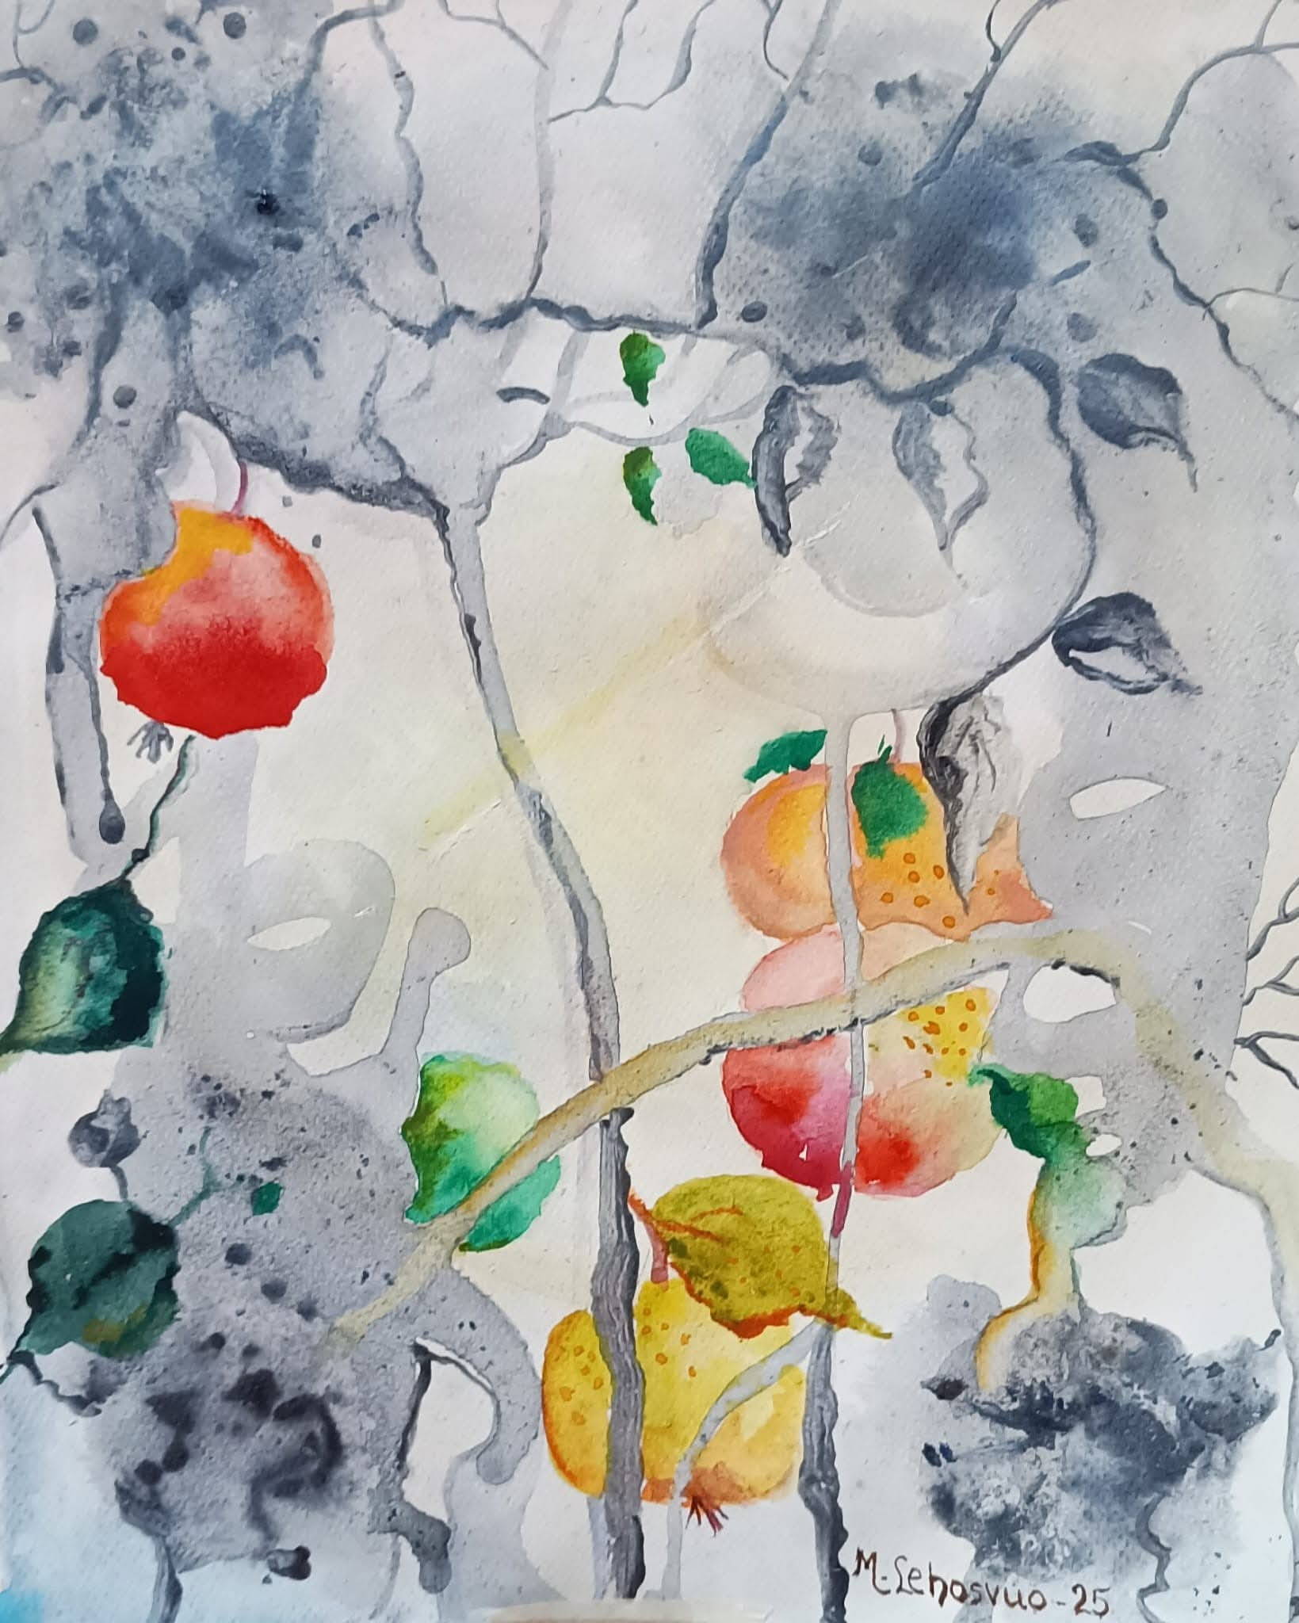
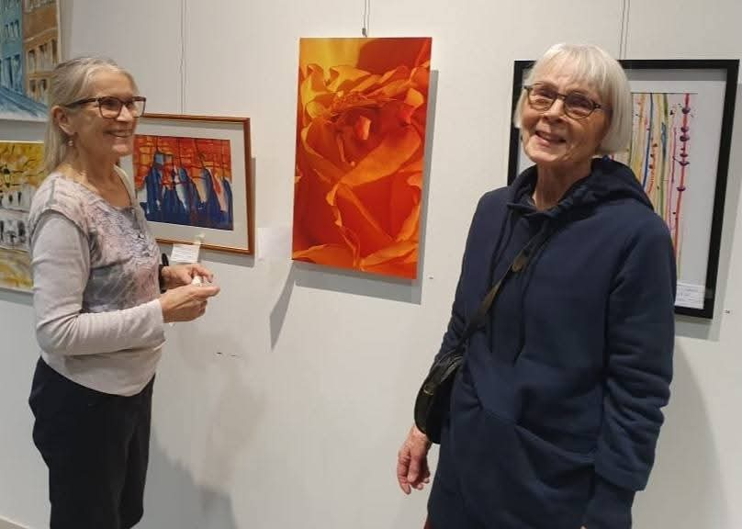
Puheenjohtaja Raija Niemi ja vuosinäyttelyn juryttäjä Anne Niskanen.

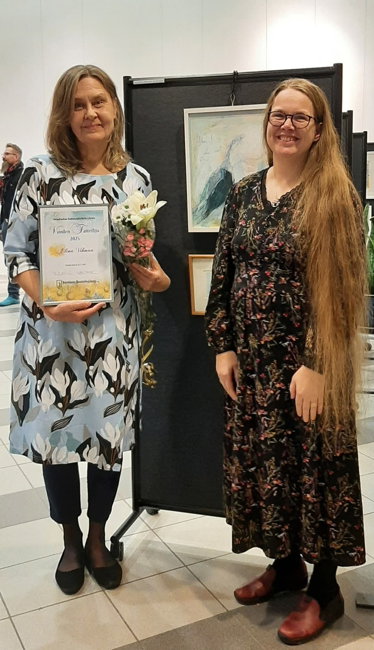

Vuoden taiteilija Elina Vikman ja näyttelyn avajaisten esiintyjä Tarja Nurkkala.

